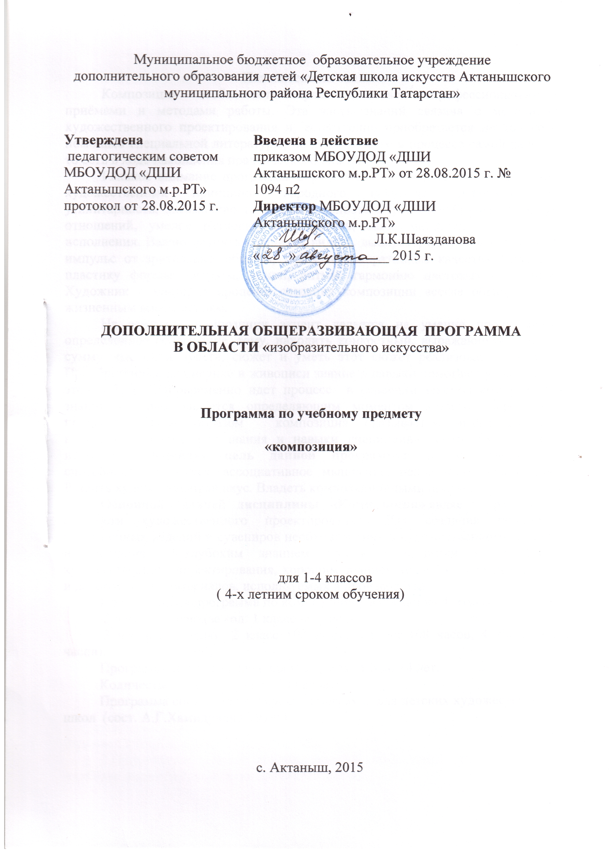

Пояснительная записка
Композиция – особая часть творчества, со своими профессиональными приёмами и методами работы. Эта часть знаний связана с методикой художественного проектирования и, естественно приобретается не только с помощью специальной литературы, но прежде всего в процессе самой работы, то есть в ходе накопления практического опыта.
Главное внимание программы обращается на освоение и использование художественных принципов народного искусства: декоративность, утилитарность, ансамбливость, выразительность форм, своеобразие цветовых отношений, умелое размещение орнамента, связь материала с техникой исполнения. Важно научить учащихся видеть, выбирать, получать творческий импульс от зрительных образов, замечать декоративные качества натуры – пластику формы, силуэты, линии, ритмы, гармонию цветовых сочетаний. Художник – мастер в процессе создания композиции всегда обращается к жизненным впечатлениям.
На занятиях композиции акцент делается на умение продумывать определенное содержание, тему, находить конкретный, выражающий данную сумму мыслей и чувств, сюжет и уметь этот сюжет реализовать в эскизе. Приобретенные на рисунке и живописи знание и навыки помогают учащимся в этой работе. Одновременно идет процесс в освоении законов композиции, знаний которых является определяющим моментом любого творческого процесса. Таким образом композиция оказывается интегрирующей, вбирающий в себя все знания и навыки дисциплины, смыслом обучения искусству. Основная цель данной программы: развить творческие способности учащихся, ассоциативное мышление, целостность восприятия. Развить художественный вкус. Владеть композиционными приемами.
Основной задачей дисциплины «Композиция» является раскрытие сущности художественного проектирования. Для создания подлинно совершенных изделий и сувениров необходим синтез художественного таланта и интуиция с глубоким знанием теории композиции и методики художественного проектирования, хорошим знанием технологии производства и декоративных материалов, используемых в производстве.
Предложенная программа по композиции рассчитан на 4 года обучения,
2 часа в неделю.(за год: 1 класс -72 часа),
3 часов в неделю 2 класс 108-часов, 3 класс-108 часов, 4 класс 108 часов).
Программа предназначена для учащихся от 8 до 14 лет.
Количество детей в группе - 10 человек.
Программа составлена на основе программ для детских художественных школ (сост. А.Г.Хамидуллин,1999г).

1 кл Композиция
1 ое полугодие 34 час
1. Беседа композиции о материалах.
(лист клена - декоративное решение)\ 2 час А3
2.Задание на тему симметрия (бабочка, цветовое решение).\ 6 час А3
3.Декоративный пейзаж. Значение теплых, холодных, контрастных цветов для передачи замысла композиции и настроения./10 час
Задание: использовать определенно цветовую гамму на заданную тему «осень» (пятна).
_____________________________________________________________________
1. Понятие ритма в композиции на примере выполнения национального орнамента.\6 час А3
2.Композиция на свободную тему. Основные требования: правильный выбор формата, выявление центра построением, тоном и цветом, выбор наиболее выразительной цветовой гаммой ( подводный мир) .\10 час А3

2 ое полугодие 38 час
1. Декоративный натюрморт. \10 час А3
Задание: Значение тона в цвете, сочинение натюрморта (цветы, фрукты)
2.Однотонный пейзаж « гризайль».\10 час А3
Задание: Значение тона в цвете ,сочинение пейзажа..
3.Шрифтовая композиция.\ 6 час А3
Задание: свободная тема.
4.Пейзаж «Скоро лето». Значение теплых холодных цветов для передачи замысла в композиции и настроения .\12 час А3
Задание: использовать определенную цветовую гамму для пейзажа из цветовых пятен «лето».
2 кл Композиция
1 ое полугодие 52 час
1. Знакомство с перспективой, определение масштабов предметов, фигур, элементов пейзажа по мере их удаления.\18 час А2
Задание: композиция пейзажа с учетом изменения масштаба, фигур и предметов в глубину «осенний пейзаж».
2.Композиция «Сабантуй»./18 час А2
Задание: Изображение человека в движении.
3.С применением тех же законов, что в пункте 1 «зимний пейзаж».\16 час А2

2 ое полугодие 56 час
1.Понятие, что такое свет и тень, показать работы с солнечным или искусственным освещением.\12 час А3
Задание : интерьер с контрастным освещением.
2.Применение законов перспективы в композиции для нахождения наиболее выразительной точки зрения.\10 час А2
Задание: построение пейзажа с учетом изменения масштабов фигур и предметов в глубину, воздушная перспектива «весенний пейзаж».
3.Жанровая композиция на свободную тему «на рыбалке» и т.д.\16 час А2
Требования: умение пользоваться законом перспективы.
4. Жанровая композиция «Дверь, ведущая в сказку»/18 час А2
Задание: Полное раскрытие изображаемого сюжета сказки, умение пользоваться законом перспективы.

3 кл Композиция 52 час
1 ое полугодие
1. Понятие воздушной перспективы ( по заданиям летней практики). Значение ее для передачи пространства. Показать примеры репродукциям и работам учащихся ДШИ.\18 час А2
Задание: выполнить пейзажную композицию с большим пространством, применяя законы воздушной перспективы «осень пришла»
2. Эффект заката , выразительная передача световых и цветовых оттенков природы./9 час А3
Задание: выполнить пейзажную композицию с применением воздушной перспективы.
1.Эффект лунного освещения.9 час А3
Задание: выполнить пейзажную композицию с применением воздушной перспективы.
2.Композиционные наброски пейзажей, экстерьеров, фигур людей, их связь между собой, тематическая Композиция. \16 час А2
Задание: построить композицию с фигурой человека в экстерьере.
2 ое полугодие 56 час
1. Фигура человека в интерьере, тоновое отношение в цвете.\12 час А2
Задание: выполнить по наброскам интерьер, фигуры людей, предметов.
2.Тематическая композиция, композиционные наброски пейзажей.\14 час А2
Задание: выполнить пейзажную композицию применяя законы воздушной перспективы.
3.Понятие контраста в композиции.\12 час А2
Задание: выполнить композицию цветы, используя выразительность контраста.
4.Композиция городского пейзажа.18 час А2
Задание: выполнение городского пейзажа с использованием линейной перспективыю
4 кл Композиция
1 ое полугодие 52 час
1.Понятие ритма в изобразительном искусстве. Примеры репродукции в работах учащихся ДШИ с наиболее ярко выраженным ритмом. Ритм может быть как в повторе одинаковых предметов, так и в тональных и цветовых пятнах.\18 час А2
Задание: построение натюрморта с ярко выраженным ритмом.
2.Деревенский пейзаж./9 час А3
Задание: Построить композицию со всеми законами линейной и воздушной перспективы.
1.Абстрактная композиция на заданную тему, передача движения, значение формата, передача скорости, медленного движения, тяжелого, легкого и т.д. Примеры с репродукцией картин художников.\16 час А2
Задание: построение композиции на тему «космос», «вселенная ».
2.Абстракная композиция «Пробуждение» ,9 час А3
Задание: Построение весенней композиции с использованием легких пастельных тонов.

2 ое полугодие 56 час
1. Дипломная работа на свободную тему (пейзаж, портрет).\29 час
Основные требования: показать все знания, приобретенные за время обучения в ДШИ по композиции.
2. Композиция натюрморт.\27 час
Основные требования: показать все знания, приобретенные за время обучения в ДШИ по композиции.

Учебно-тематическое планирование

№ | Содержание уроков(темы) | Количество  часов.
 | 1 кл Композиция 1ое полугодие 34 час
1 | Беседа композиции о материалах .  (лист клена- декоративное решение) | 2
2 | Задание на тему симметрия (бабочка, цветовое решение) | 6
3 | Значение теплых , холодных, контрастных цветов для передачи замысла композиции и настроения | 10
4 | Понятие ритма в композиции на примере выполнения национального орнамента. | 6
5 | Композиция на свободную тему. Основные требования : правильный выбор формата, выявление центра построением, тоном и цветом, выбор наиболее выразительной цветовой гаммой ( подводный мир) | 10
 | 2 ое полугодие Композиция 38 час
1 | Декоративный натюрморт | 10
2 | Однотонный пейзаж «гризайль» | 10
3 | Шрифтовая композиция | 6
4 | Пейзаж «Скоро лето» | 12
 | 2 кл Композиция 1 ое полугодие 52 час
1 | Знакомство с перспективой, определение масштабов предметов, фигур, элементов пейзажа по мере их удаления. | 18
2 | Композиция «Сабантуй». | 18
3 | С применением тех же законов , что в пункте 1 «зимний пейзаж». | 16
 | 2 ое полугодие 56 час
1 | Понятие, что такое свет и тень, показать работы с солнечным или искусственным освещением | 12
2 | Применение законов перспективы в композиции для нахождения наиболее выразительной точки зрения. | 10
3 | Жанровая композиция на свободную тему «на рыбалке» и т.д | 16
4 | Жанровая композиция «Дверь ведущая в сказку» | 18
 | 3 кл Композиция 52 час 1 ое полугодие
1 | Понятие воздушной перспективы ( по заданиям летней практики).Значение ее для передачи пространства. Показать примеры репродукциям и работам учащихся ДШИ | 18
2 | Эффект заката , выразительная передача световых и цветовых оттенков природы | 9
3 | Эффект лунного освещения | 9
4 | Композиционные наброски пейзажей , экстерьеров, фигур людей, их связь между собой, тематическая Композиция. | 16
 | 2 ое полугодие 56 час
1 | Фигура человека в интерьере, тоновое отношение в цвете. | 12
2 | Тематическая композиция, композиционные наброски пейзажей. | 14
3 | Понятие контраста в композиции | 12
4 | Композиция городского пейзажа. | 18
4 кл Композиция
1 ое полугодие 52 час
1 | Понятие ритма в изобразительном искусстве. Примеры репродукции в работах учащихся ДШИ с наиболее ярко выраженным ритмом. Ритм может быть как в повторе одинаковых предметов, так и в тональных и цветовых пятнах. | 18
2 | Абстрактная композиция на заданную тему, передача движения, значение формата, передача скорости, медленного движения, тяжелого, легкого и т.д. Примеры с репродукцией картин художников | 16
3 | Деревенский пейзаж. | 9
4 | Абстракная композиция «Пробуждение» | 9
 | 2 ое полугодие Композиция 56 час
1 | Дипломная работа на свободную тему (пейзаж, портрет) | 29
2 | Композиция натюрморт. | 27

Учебно-методическое обеспечение

1. Алпатов М. Композиция в живописи. – М., 1940
2. Дейнека Л. Рисунок и композиция // Учитесь рисовать,- М., 1961.
3. Фаворский В. О композиции. Фрунзе, 1966.
4. Шорохов Е. Основы композиции, - М., 1979.
5. Шафрановский И. Симметрия в природе. Л., 1968.
6. Лаптев А. Некоторые вопросы композиции. Вопросы изобразительного
искусства. - М., 1964,
7. Шорохов Е. Композиция. - М., 1986.
8. Горяева Н.А., Островская О.В. “Декоративно - прикладное искусство в
жизни человека”, - М., “Просвещение”, 2003.
9. Успенская Е, Ивахнов А. “Искусство батика”, - М., “Внешсигма”, 2000.
10. Аллахвердова Е.Э. “Батик, глина, дерево”, - М., ООО “Издательство
АСТ”, 2001.
11. Логвиненко Г.М. “Декоративная композиция”, - М., “Владос”, 2004.
12. Горяева Н.А. “Первые шаги в мире искусства”, - М., “Просвещение”,
1991.

Материально-техническое и информационно-техническое обеспечение.

Мольберты, стулья, краски, акварель, гуашь, палитра, емкости для воды, кисточки, бумага разных форматов, кнопки, карандаши, стерка и т.д.
Учебно-методические плакаты.

